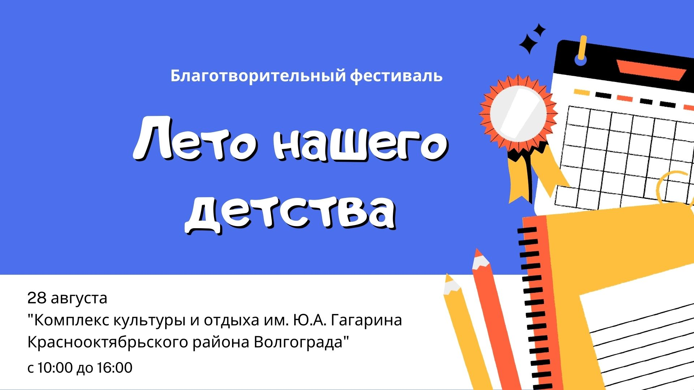

ЗАЯВКА
на участие в Благотворительном Фестивале «Лето нашего детства».
ФИО участников, название группы, коллектива
Количество участников
Место проживания, организация, город, страна
Категория (вокальное исполнение, художественное чтение, рисунок, хореография)
Название творческого номера, выбранная композиция
Контактный номер телефона, e-mail

